武器设计

手枪类：

普通手枪（每个进入游戏的角色具有的武器）：
造型：
短柄，柄身黑色，枪管银色，管口粗大,扳机旁边有弹夹。
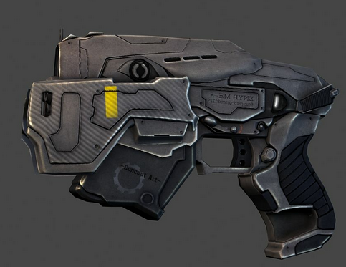
是否可连发：不可；
子弹填充数量：8发；
子弹类型：手枪子弹；
杀伤力：**

重型枪类：

步枪：
描述：这把枪子弹数只有10发；不可以连发，杀伤力比手枪大。
造型描述：黑枪管，枪管处有个校准器供瞄准用。枪托呈红色，扳机除有个弹夹可供装弹。造型可参考下图，但可以不必做得那么精细，特别是扳机处，游戏进行时枪在手中是看不到的，应该把枪口处做得精致些，因为这个部分玩家游戏时最吸引玩家视线。
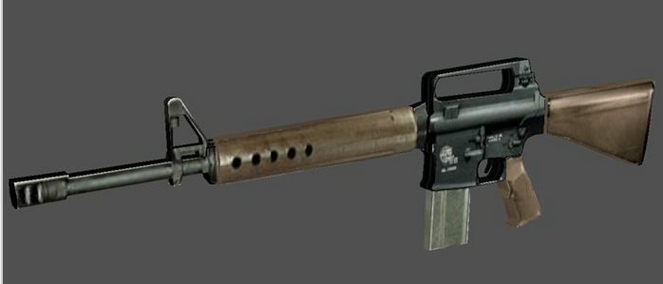
是否可连发：不可；
是否可穿墙：不可；
子弹填充数量：10发；
子弹类型：长枪子弹；
杀伤力：****

冲锋枪：
描述：这把枪子弹数多，可以连发，十分适合扫射，单颗子弹威力虽然不如步枪，但是由于可以连发，且子弹较多，杀伤力还是很可观的，特别是近距离敌人较多时。
造型参考：橘黄色的外表，为了灵活性，去掉了长长的枪托。右手控制扳机，左手托着枪把子。射击的时候枪随着手摆动，扫射时发出橘红色的火光！
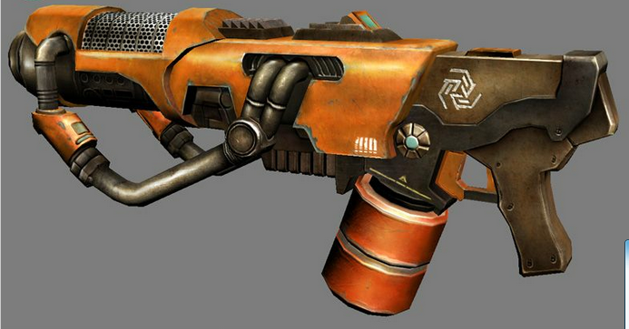

是否可连发：可；
子弹填充数量：60发；
子弹类型：长枪子弹；
杀伤力：***

炸弹：
描述：炸弹爆炸有杀伤范围， 伤害在一定半径范围内随着半径递增杀伤力递减。
造型：纹理长的差不多像菠萝。做成一个小花瓶的样子然后贴上纹理即可。
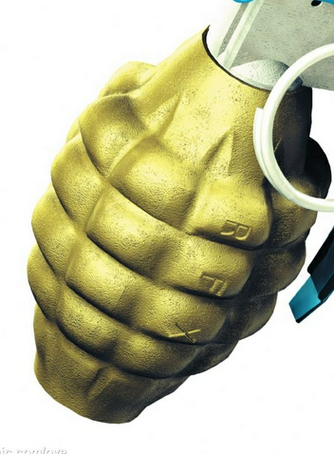
子弹：
弹药道具，撒布在游戏场景中，玩家拾得可以填充弹药。道具可以做成弹夹的样子或者是皮夹里填满了子弹的样子。短枪子弹，长枪子弹，炸弹分别用三种道具代替。

